Лабораторна №3-4
Тема: Веб-портал для пошуку роботи і підбору персоналу
1.Визначення основних класів і їх відповідальностей

User (логічний базовий клас) - базова сутність для користувачів системи (логічно від якої походять: Applicant, Employer, Admin). Відповідальність: управління аутентифікацією/профілем, загальні атрибути (пароль, роль).
Атрибути | Тип | Опис
user_id | int | унікальний ідентифікатор.
username | string | логін (опціонально).
passwordHash | string | хешований пароль.
role | string | роль (applicant, employer, admin).

Методи | Повертає | Опис
RegisterUser(login, password, role) | void | Реєстрація користувача та створення відповідного профілю (Applicant, Employer, Admin)
LogoutUser() | void | Вихід користувача (видалення сесії)
LoginUser(user) | void | Логін користувача (запис у сесію)

Applicant (кандидат) - Відповідальність: профіль кандидата, резюме, відправка заявок на вакансії, перегляд/оновлення резюме.
Атрибути | Тип | Опис
applicant_id | int | унікальний ідентифікатор.
firstName | string | ім`я користувача
lastName | string | прізвище користуавча
phone | string | номер телефону користувача
user_id | int | PK від user

Методи | Повертає | Опис
Register(user_id) | void | Створення профілю Applicant
EditInfo(name, surname, email, phone, applicant_id) | void | Редагування профілю

Employer (роботодавець) - Відповідальність: створення вакансій, управління вакансіями, перегляд заявок від кандидатів, керування профілем компанії.
Атрибути | Тип | Опис
employer_id | int | унікальний ідентифікатор.
companyName | string | назва компанії
companyDescription | string | інформація про компанію
phone | string | номер телефону компанії
user_id | int | PK від user

Методи | Повертає | Опис
Register(user_id) | void | Створення профілю Employer
EditInfo(name_company, email, phone, about_company, employer_id) | void | Редагування профілю

Admin (Адміністратор\Модератор) - Відповідальність: модерація контенту (вакансій, новин, користувачів), управління акаунтами, формування звітів.
Атрибути | Тип | Опис
admin_id | int | унікальний ідентифікатор.
username | string | нікнейм адміністратора
email | string | пошта адміністратора
user_id | int | PK від user
Методи | Повертає | Опис
Register(user_id) | void | Створення профілю Admin
EditInfo(username, email, admin_id) | void | Редагування профілю Admin

Vacancy (вакансія) Відповідальність: представлення вакансії - опис, вимоги, зарплата, статус публікації, зв’язок із роботодавцем.
Атрибути | Тип | Опис
vacancy_id | int | ID Вакансії
title | string | Назва вакансії
description | string | Опис вакансії
employment | string | Вид зайнятості
salary | float | Заробітна плата
location | string | Місто
employer_id | int | PK від employer

Методи | Повертає | Опис
AddVacancy(title, description, employment, salary, location, employer_id) | void | Створення вакансії
DeleteVacancy(vacancy_id) | void | Видалення вакансії
EditVacancy(vacancy_id, title, description, employment, salary, location, employer_id) | void | Редагування вакансії

Resume (резюме) Відповідальність: зберігання резюме кандидата (досвід, освіта, навички), версії резюме.
Атрибути | Тип | Опис
$resume_id | int | унікальний ідентифікатор.
$education | string | освіта
$work_experience | string | досвід роботи
$skills | string | навички
$personal_qualities | string | особисті якості
$about_me | string | про мене
$applicant_id | int | PK від applicant

Методи | Повертає | Опис
AddResume(education,work_  experience,skills,personal_qualities,  about_me,applicant_id) | void | Додавання резюме
EditResume(education,work_  experience,skills,personal_qualities,  about_me,applicant_id) | void | Редагування резюме
DeleteResume(education,work_  experience,skills,personal_qualities,  about_me,applicant_id) | void | Видалення резюме

Applications (подане резюме на вакансію) Відповідальність: заявка кандидата на конкретну вакансію — статус (submitted, reviewed, rejected, accepted), супровідні матеріали.
Атрибути | Тип | Опис
applications_id | int | унікальний ідентифікатор.
date_create | DateTime | Дата створення відгуку
date_editing | DateTime | Дата зміни статусу
type_application | string | тип заяви
resume_id | int | PK від резюме
vacancy_id | int | PK від вакансії
applicant_id | int | PK від кандидата

Методи | Повертає | Опис
AddApplications(applicant_id, resume_id, vacancy_id) | void | Додавання заявки
ApplicationsForApplicant(applicant_id) | array | Перегляд заявок Applicant
ApplicationsForVacancy(vacancy_id) | array | Перегляд заявок на вакансію

News (новини) Відповідальність: публікація новин/оголошень порталу.
Атрибути | Тип | Опис
news_id | int | унікальний ідентифікатор.
title | string | Заголовок новини
news | string | Текст новини
date_create | Date | Дата публікації новини
photourl | string | Посилання на фотографію
admin_id | int | PK від адміна

Методи | Повертає | Опис
AddNews(title, newsText, photourl, admin_id) | void | Додавання новини
DeleteNews(news_id) | void | Видалення новини
EditNews(title, newsText, photourl, admin_id) | void | Редагування новини

2. Зв'язки між класами
Зв'язки показують, як класи взаємодіють. Вони включають наслідування (стрілка з порожнім трикутником) та асоціації (лінія з мультиплікативністю, наприклад, "1" -- "0..*").
Наслідування (Generalization)
- User <|-- Applicant : Applicant наслідує від User (має всі атрибути/методи User + свої).
- User <|-- Employer : Employer наслідує від User (має всі атрибути/методи User + свої).
- User <|-- Admin : Admin наслідує від User (має всі атрибути/методи User + свої).
Асоціації (Association):
- Applicant "1" -- "0..*" Resume : has (один кандидат може мати багато резюме).
- Applicant "1" -- "0..*" Application : submits (один кандидат може подавати багато заявок).
- Employer "1" -- "0..*" Vacancy : posts (одна компанія - багато вакансій).
- Vacancy "1" -- "0..*" Application : receives (одна вакансія - багато заявок).
- Application "1" -- "1" Resume : uses (заявка може посилатись на одне резюме). (опціонально)
- News "0..*" -- "1" Admin : authoredBy (адмін може створювати новини).
- User (або Applicants/Employers) - взаємодіють із сервісами пошуку/фільтрації (послугами системи - поза моделлю класів).
Композиція (Composition):
- Видалення Employer призводить до логічного або каскадного видалення Vacancy (композиція залежності).
- Видалення Applicant - видалення Resume та Application (за політикою збереження даних).
Описані класи та зв’язки між ними продемонстровані на діаграмі:

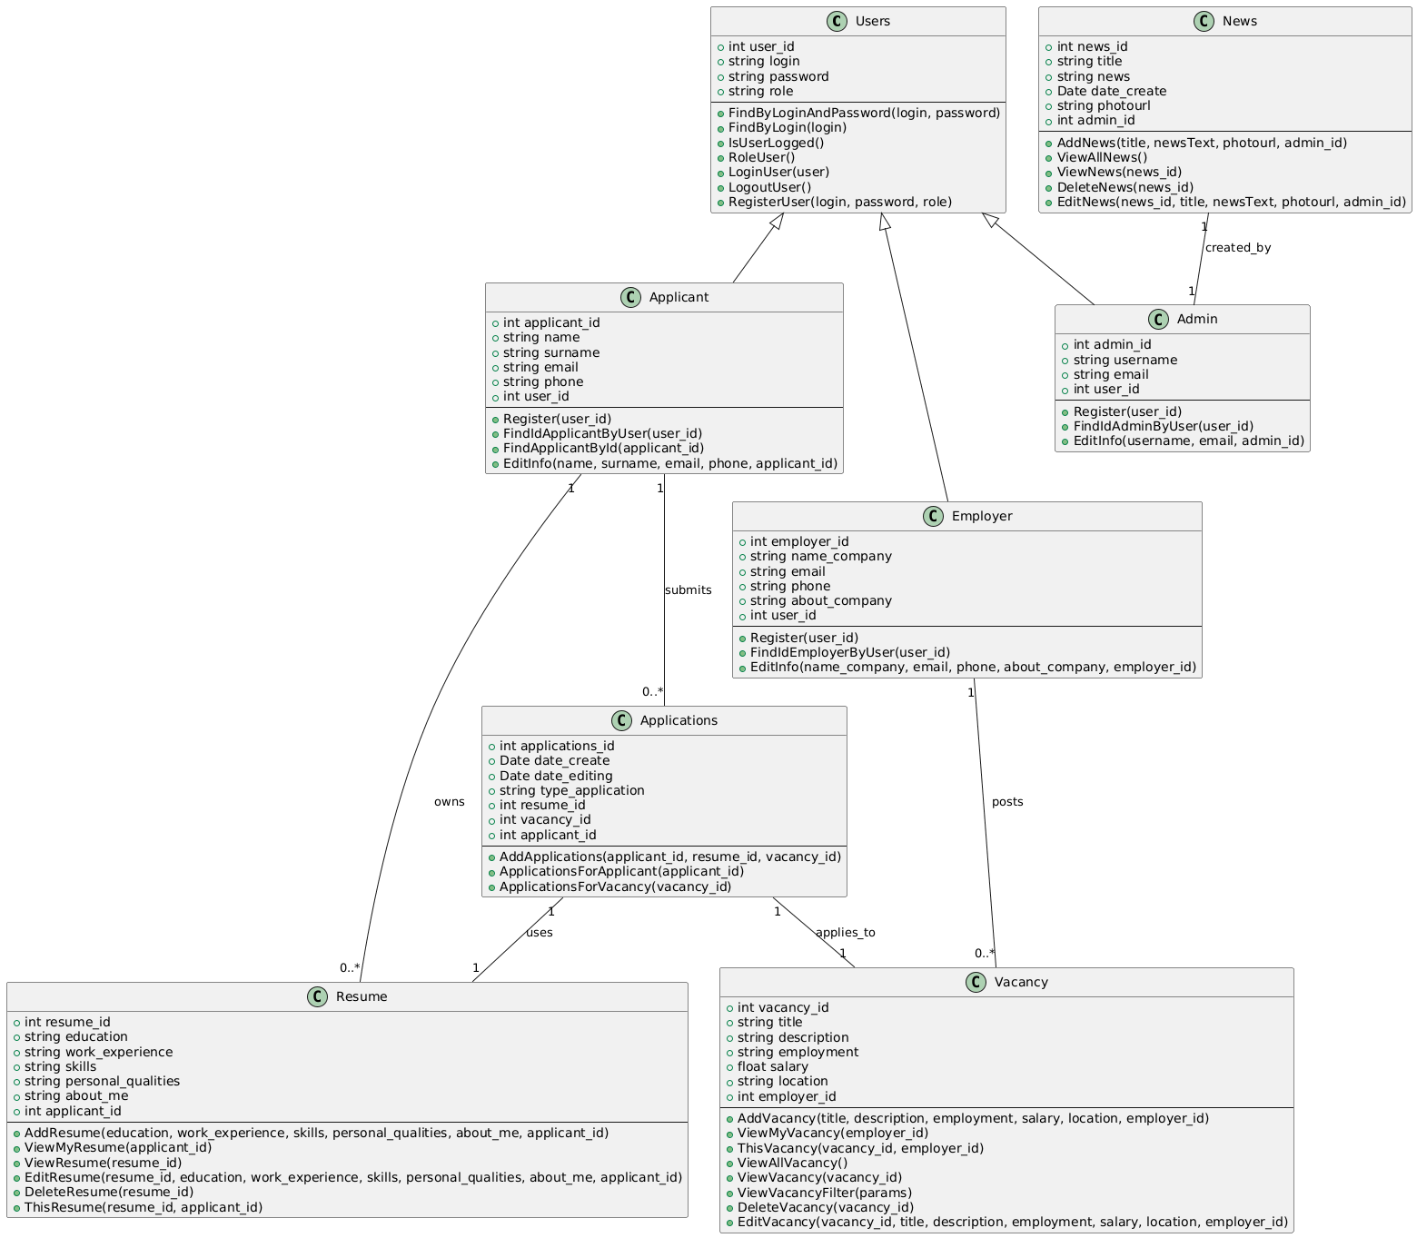
Рис. 3.1. Діаграма класів системи

Діаграма класів системи із використанням патернів GOF:

UsersManager "1" -- "*" Users : manages (один менеджер керує всіма користувачами системи; патерн Singleton)
ApplicantFactory "1" --> "*" Applicant : creates (фабрика створює кандидатів; патерн Factory)
EmployerFactory "1" --> "*" Employer : creates (фабрика створює роботодавців; патерн Factory)
AdminFactory "1" --> "*" Admin : creates (фабрика створює адміністраторів; патерн Factory)
Applications "1" -- "*" ApplicationStatusStrategy : uses (заявка динамічно змінює свій статус через стратегію; патерн Strategy)
News "1" -- "*" Observer : notifies (новини повідомляють підписників; патерн Observer)
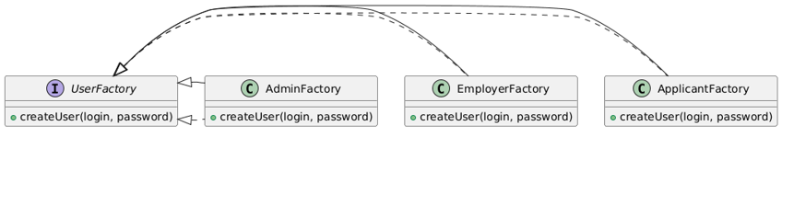
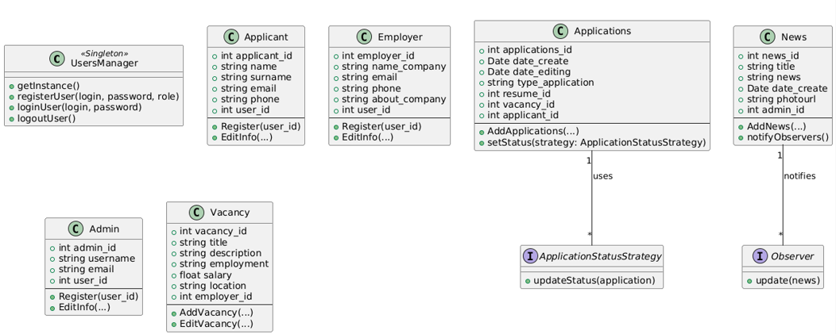
Singleton (UsersManager) - Гарантує єдину точку доступу до менеджера користувачів. Всі операції логіну, реєстрації і керування сесіями проходять через один екземпляр UsersManager
Factory (UserFactory / ApplicantFactory / EmployerFactory / AdminFactory) - Інкапсулює створення користувачів різних типів. Замість switch у RegisterUser використовується фабрика, що повертає об’єкт потрібного типу.
Strategy (ApplicationStatusStrategy) - Динамічна зміна статусу заявки без модифікації класу Applications. Клас Applications приймає стратегію AcceptedStrategy, RejectedStrategy або UnderReviewStrategy для оновлення статусу.
Observer (NewsObserver / UserObserver) - Повідомлення користувачів про новини. Клас News повідомляє всіх підписаних користувачів через метод notifyObservers()

